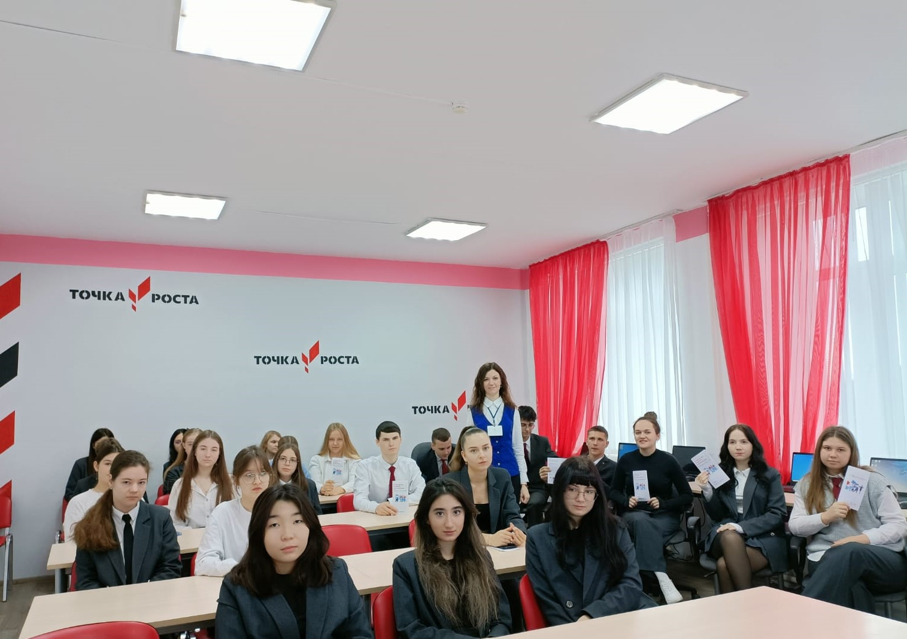

**«Твой шанс».**

В МБОУ СОШ № 33 ст. Архангельской для учащихся 10-11 классов, специалистами ГКУ КК «Центр занятости населения Тихорецкого района» 11 декабря 2024 года проведена выездная профориентационная акция "Твой Шанс". Специалисты проинформировали учащихся о профессиях и специальностях, востребованных на рынке труда, о перспективах профессиях будущего, о правилах выбора профессии. Ребята получили консультацию по вопросам охраны труда, об активных программах службы занятости, условиях работы несовершеннолетних граждан, прошли тестирование на портале «Работа России», так же проведена видео-экскурсия по предприятию АО БТК ГРУПП (ст. Ленинградская). Все участники акции получили информационные материалы и буклеты по выбору профессии.